# 什么是FastDFS？

FastDFS是用c语言编写的一款开源的分布式文件系统。FastDFS为互联网量身定制，充分考虑了冗余备份、负载均衡、线性扩容等机制，并注重高可用、高性能等指标，使用FastDFS很容易搭建一套高性能的文件服务器集群提供文件上传、下载等服务。

# FastDFS架构

FastDFS架构包括 Tracker server和Storage server。客户端请求Tracker server进行文件上传、下载，通过Tracker server调度最终由Storage server完成文件上传和下载。

Tracker server作用是负载均衡和调度，通过Tracker server在文件上传时可以根据一些策略找到Storage server提供文件上传服务。可以将tracker称为追踪服务器或调度服务器。

Storage server作用是文件存储，客户端上传的文件最终存储在Storage服务器上，Storage server没有实现自己的文件系统而是利用操作系统 的文件系统来管理文件。可以将storage称为存储服务器。

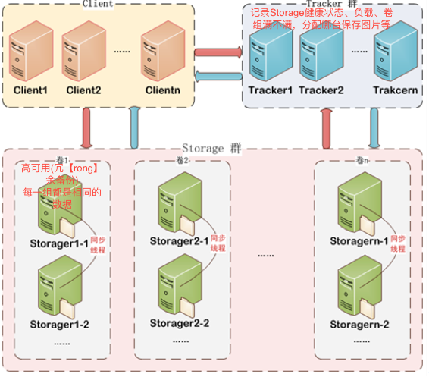

服务端两个角色：

Tracker：管理集群，tracker也可以实现集群。每个tracker节点地位平等。

收集Storage集群的状态。

Storage：实际保存文件

Storage分为多个组，每个组之间保存的文件是不同的。每个组内部可以有多个成员，组成员内部保存的内容是一样的，组成员的地位是一致的，没有主从的概念。

最简单的配置(全部配置在一台服务器上)自己配置一切顺利都要1天时间

